ČARODĚJNÉ POČÍTÁNÍ
- Buďte pozorní a pořádně si prohlédněte všechny symboly… nejpozorněji čarodějnici Víc už vám napovídat nebudu! Těším se na výsledky!
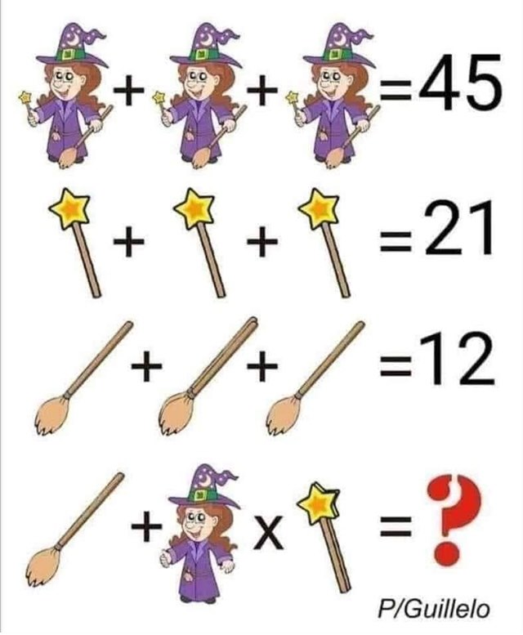
ŘEŠENÍ:
- Chybka nastala v tom, že jsme přehlédli zakroužkované věci … hlavně tedy „dvojkoště“ ve třetím řádku a „dvojhůlka“ v posledním řádku. Tím se z tohoto rébusu stává příklad „tak trochu“ nad síly druháčků Příště mi třeba zadání vyjde líp. Omlouvám se.

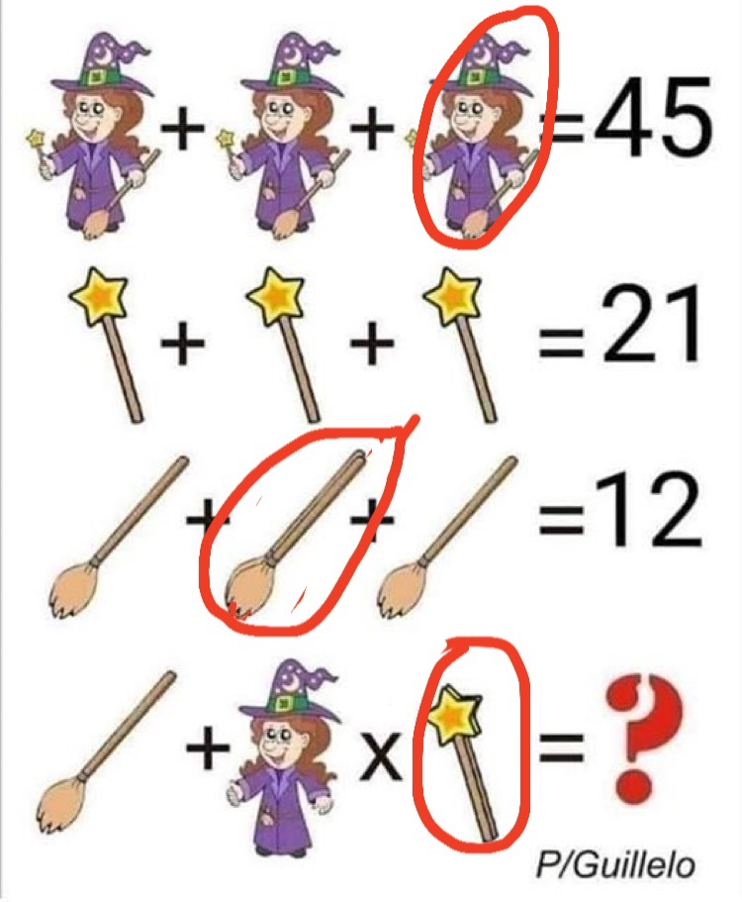
3 x hůlka = 21 (1 hůlka je 7)
2 x „jednokoště“ + 1 x „dvojkově“ = 12 (1 koště je 3)
3 x čarodějnice s hůlkou a koštětem = 45 (1 komplet čarodějnice = 15)
1 čarodějnice bez hůlky a koštěte… 15-7-3=5
Košte + čarodějnice x „dvojhůlka“ = ?
3 + 5 x 14 = 3 + 70 = 73
(násobení má přednost před sčítáním)

